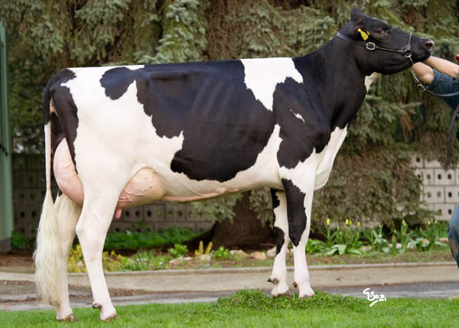 | Holštýnský skot  - Nejrozšířenější plemeno  - Původem z Holandska, Dánska, Německa  - Mléčná užitkovost  - Výrazná mléčná žláza  - Velký tělesný rámec  - Slabé osvalení  - Barva: černostrakatá, červenostrakatá  - 10 000 kg mléka za laktaci  - Na vrcholu laktační křivky i 50 kg mléka za den
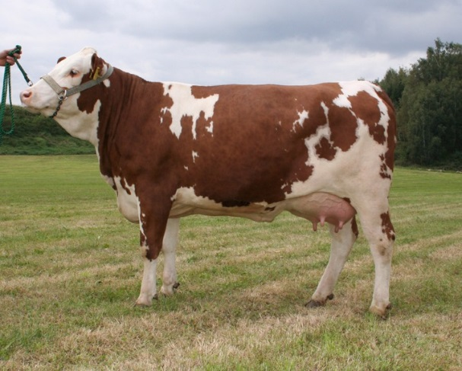 | Český strakatý skot  - U nás velmi rozšířené plemeno  - Původní skupina evropských plemen fleckvieh  - Kombinovaná užitkovost  - Střední až velký tělesný rámec  - Dobré osvalení  - Barva: červenostrakatá, někdy plášťová  - 7 500 kg mléka za laktaci  - Obsah tuku v mléce 4%  - Denní přírůstek býka 1300 g  - Jatečná výtěžnost 58%
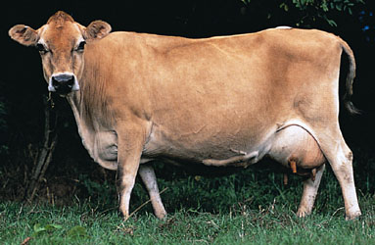 | Jersey (jerseyský skot)  - Anglie  - Velmi staré plemeno  - Mléčná užitkovost  - Malý tělesný rámec  - Slabé osvalení  - Štičí hlava  - Tmavě pigmentované akrální části  - Barva: žlutohnědá  - Vysoký obsah tuku 7%  - 6 000 kg mléka za laktaci  - Nízká jatečná výtěžnost, pouze po brakaci
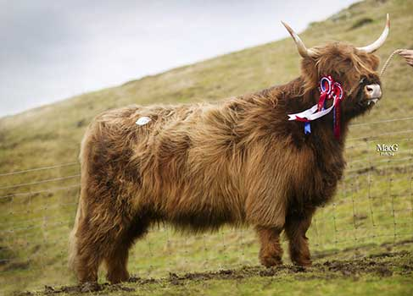 | Highland (skotský náhorní skot)  - Anglie (Skotsko)  - Primitivní plemeno  - Masná užitkovost, rekultivace krajiny  - Malý tělesný rámec  - Odolné plemeno  - Barva: hnědá, šedobéžová, černá  - Srst dlouhá  - Přírůstek okolo 1000 g  - Snadné porody
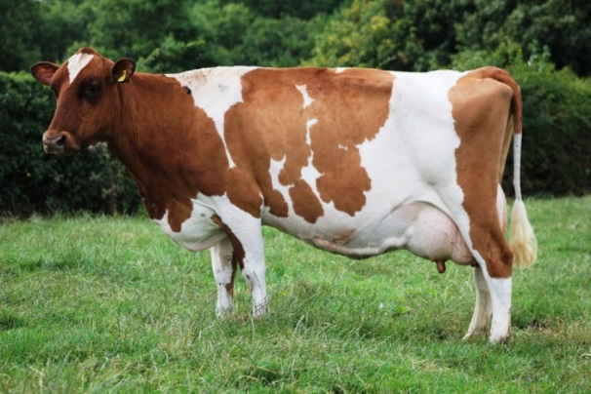 | Ayrshire  - Mléčná užitkovost  - Zušlechťování českého strakatého skotu  - Střední tělesný rámec  - Lyrovitý tvar rohů  - Dobrá plodnost  - 6000 kg mléka za laktaci  - 4,2% tuku  - Nízká jatečná výtěžnost
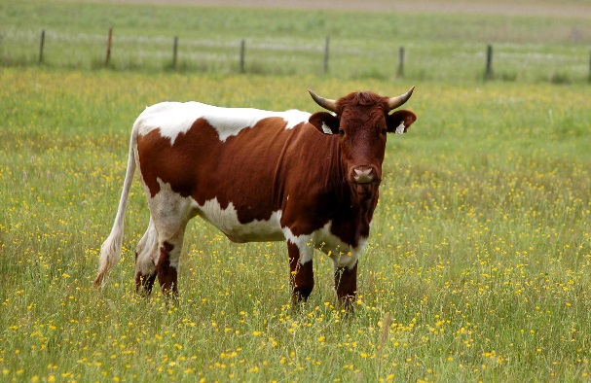 | Pincgavský skot  - Kombinované plemeno  - Střední tělesný rámec  - V Rakousku  - Výrazné osvalení  - Kaštanová barva  - Bílý pruh táhnoucí se od kohoutku přes záď a spodní stranu břicha a hrudi  - Mléčná užitkovost 5300 kg na laktaci  - 3,9% tuku  - Denní přírůstek ve výkrmu 1300 g
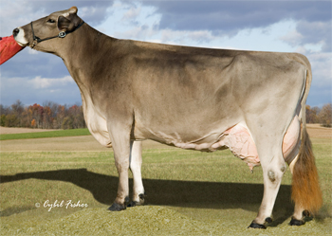 | Švýcarské hnědé (Brown swiss)  - Střední tělesný rámec  - Kombinovaná užitkovost s důrazem na mléčnou  - Až 8000 kg mléka za laktaci  - 4,1% tuku  - Celoplášťově hnědé nebo šedé  - Akrálie zbarvené černě  - Odolnost  - Nenáročnost  - Pastevní odchov
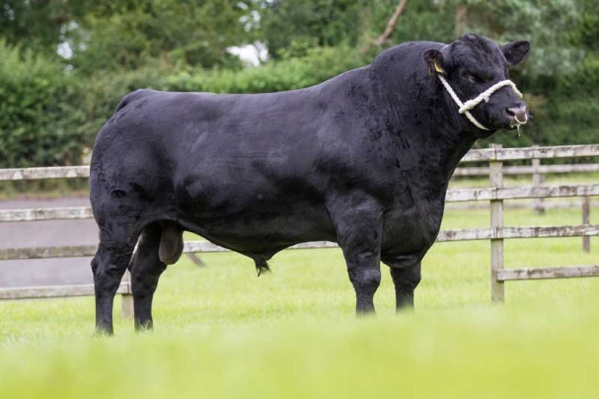 | Aberdeen angus  - Masná užitkovost  - Malý tělesný rámec  - Výborné osvalení  - Intramuskulární tuk má žlutou barvu  - Genetická bezrohost  - Plášťové zbarvení černé nebo červené  - Odolnost  - Přizpůsobivost  - Snadné porody  - Mírná povaha  - Velmi početné plemeno
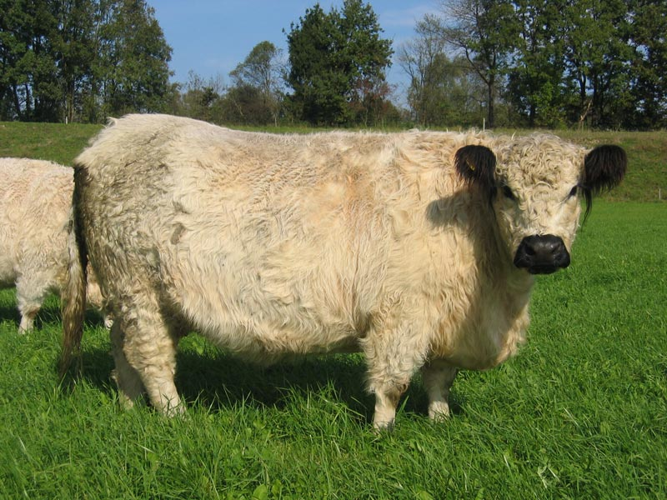 | Galloway  - Extenzivní masné plemeno  - Maso jemné mramorované  - Malý tělesný rámec  - Kultivace krajiny  - Odolnost  - Samostatnost  - Snadné porody  - Srst dlouhá vlnitá  - Různé barevné rázy  - Geneticky bezrohé
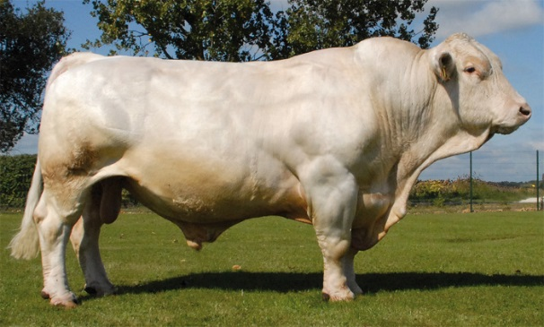 | Charolais  - Velký tělesný rámec  - Silné osvalení  - Růžový mulec  - Snadný výkrm  - Přírůstek až 2000 g  - Výborná plodnost  - Dobré zdraví  - Obtížné porody  - Velmi často chované plemeno
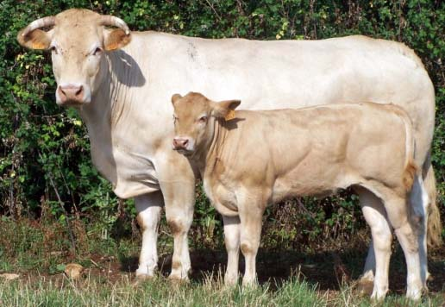 | Plavé akvitánské  - Velký tělesný rámec  - Pevná kostra  - Dobrá plodnost  - Vynikající osvalení  - Dobré mateřské vlastnosti  - Nízký výskyt obtížných porodů  - Zbarvení od hnědé po krémovou
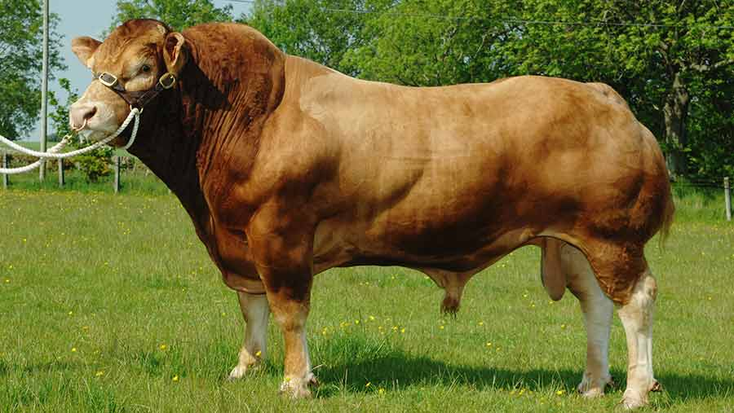 | Limousine  - Masné plemeno  - Velký tělesný rámec  - Červené celoplášťové zbarvení  - Mulec a končetiny světlejší  - Dobré mateřské vlastnosti  - Velmi početné plemeno
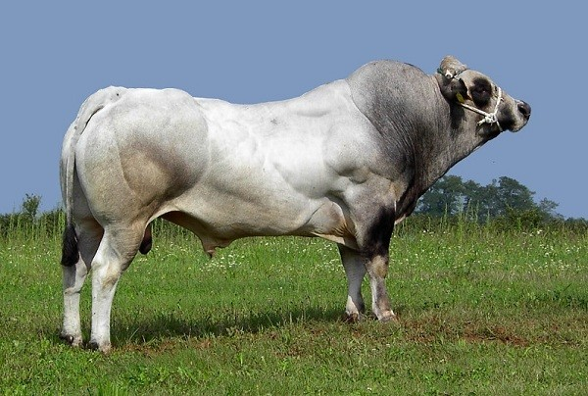 | Piemontese (piemontský skot)  - Masná užitkovost  - Střední tělesný rámec  - Dobré osvalení  - Podíl zebu  - Extenzivní chov  - Barva šedá  - Přizpůsobivé plemeno  - Konverze objemných krmiv  - Denní přírůstek až 1400 g
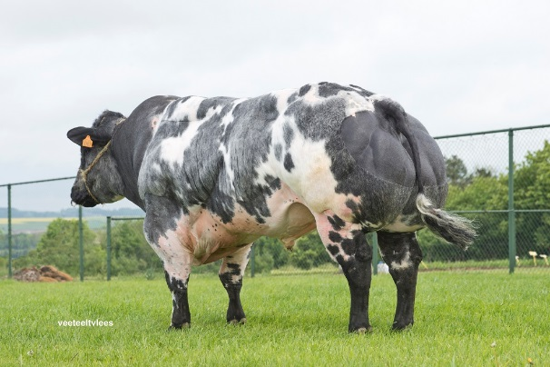 | Belgické modrobílé  - Střední tělesný rámec  - Výrazné osvalení  - Dvojité osvalení  - Masné plemeno  - Intenzivní výkrm  - Těžké porody  - Císařské řezy
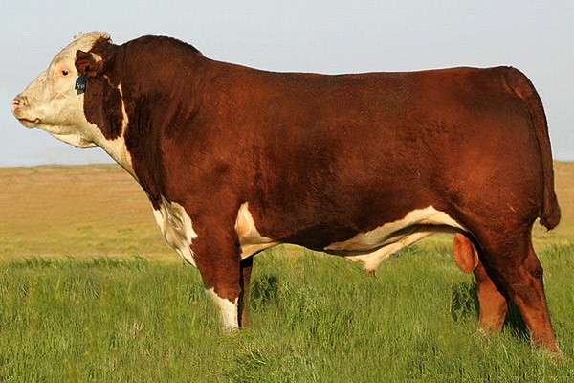 | Hereford  - Velmi početné plemeno  - Masné plemeno  - Střední tělesný rámec  - Zbarvení podobné českému strakatému skotu  - Odolné

